OKUL BİLGİLERİ
- KURUM ADI |  |  | Beycesultan Mesleki Ve Teknik Anadolu Lisesi Müdürlüğü
- KURUM KODU |  |  | 340244
- İLETİŞİM BİLGİLERİ |  |  | Telefon: 0258 7137179
 |  |  | Fax: 0258 7137178
 |  |  | e-posta: 340244@meb.k12.tr
 |  |  | Web Adresi: civrileml.meb.k12.tr
- ULAŞIM BİLGİLERİ |  |  | Adres: ŞEHİTLER MAH. HUZUREVİ SK. NO: 15 ÇİVRİL / DENİZLİ
İl-İlçe Merkezine Uzaklık: Denizli Merkez 105km
Çivril Merkez 3km
 |  |  | Servis Bilgisi: Yok
 |  |  | Ulaşım: Öğrenciler servis ile öğretmenler şahsi araçları ile ulaşım sağlamaktadır.
 |  |  | 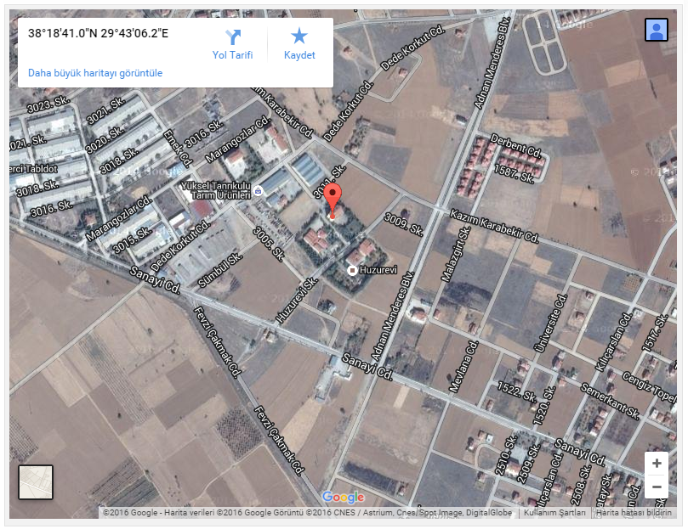
- KURUM BİLGİLERİ

Öğretim Şekli | Normal | X |  |  |  | Ders Başlama | 08:30
 | İkili |  |  |  |  | Ders Bitiş | 17:15
Öğrenci Sayısı | Kız |  |  |  |  | Pansiyon Bilgileri | Kız
 | Erkek | 368 |  |  |  |  | Erkek
Yabancı Dil | 1.Y. Dil | İngilizce |  |  |  | Hazırlık Sınıfı | Var
 | 2.Y.Dil |  |  |  |  |  | Yok | X
Derslik Sayısı | 14 |  |  |  |  | Spor Salonu | Yok
Öğretmen Sayısı | 30 |  |  |  |  | Yemekhane | Var
Rehber Öğrt. Sayısı | Yok |  |  |  |  | Kantin | Var
Kütüphane | Var |  |  |  |  | Revir | Yok
Konferans Salonu | Yok |  |  |  |  | Isınma Şekli | Kalorifer (kömür)
Fen Laboratuvarı | Yok |  |  |  |  | Misafirhane | Yok
B.T Laboratuvarı | 2 |  |  |  |  | Bahçe | Var
Resim Sınıfı | Yok |  |  |  |  | Lojman Bilgileri | Yok
Müzik Sınıfı | Yok |  |  |  |  | Diğer
- İSTATİSTİKLER

Kontenjan Bilgileri |  |  |  | 2014-2015 | 136
 |  |  |  | 2015-2016 | 136
Taban-Tavan Puan Bilgileri |  |  |  | 2013-2014 | 96,134 – 280,156
 |  |  |  | 2014-2015 | 102,896 – 290,324
 |  |  |  | 2015-2016 | 101,564 – 296,257
Okulun YGS/LYS Başarı Durumu |  |  |  | 2013-2014 | %16
 |  |  |  | 2014-2015 | %17
 |  |  |  | 2015-2016 | -
LYS’de Öğrenci Yerleştirme Yüzdesi |  |  |  | 2013-2014 | %1,4
 |  |  |  | 2014-2015 | %1,6
 |  |  |  | 2015-2016 | -
- OKULUN SOSYAL VE KÜLTÜREL ETKİNLİKLERİ

Sportif Etkinlikler |  |  |  | Futbol, voleybol, tenis, basketbol, masa tenisi, satranç
Bilimsel Etkinlikler |  |  |  | Üniversite gezileri, metef fuarları
Proje Çalışmaları |  |  |  | Robot yarışması
Yurtdışı Proje Faaliyetleri |  |  |  | -
- DİĞER HUSUSLAR

